BAB III
ANALISIS DAN PERANCANGAN

Analisis
Menurut Wiradi (Hadiyanto dan Makin, 2006) analisis adalah aktivitas yang memuat kegiatan memilah mengurai, membedakan sesuatu yang kemudian digolongkan dan dikelompokkan menurut kriteria tertentu lalu dicari makna dan kaitannya masing-masing. Analisis yang digunakan dalam penelitian ini adalah analisis SWOT yaitu proses analisis yang bertujuan untuk mengintrospeksi perusahaan dimulai dari peluang sampai ancaman dalam kesuksesan suatu bisnis yang akan dikembangkan.
Permasalahan Wisata Coban Putri ini banyak orang atau wisatawan yang tidak mengetahui keberadaannya. Minimnya media untuk mempromosikan informasi wisata Coban Putri kepada pengunjung dan masyarakat juga menjadi kendala yang dihadapi Coban Putri. Promosi wisata Coban Putri sudah dilakukan melalui Instagram, namun jumlah pengunjung masih belum sesuai dengan yang diharapkan. Menurut hasil survey kuisioner, keberadaan Wisata Coban Putri juga tidak diketahui oleh masyarakat. Hasil wawancara dan survei tersebut selanjutnya dianalisis untuk mengidentifikasi beberapa isu yang muncul dan kemudian diimplementasikan dalam perancangan ini.

Identifikasi Masalah
Proses identifikasi masalah dilakukan dengan menggunakan teknik SWOT, dimulai dari menganalisis berbagai faktor berupa kekuatan menjadi kekuatan (S) dan memiliki kelemahan menjadi kelemahan (T) tentang objek yang diamati, kemudian ditinjau dari faktor eksternal akan dianalisis sebagai peluang (O) dan ancaman (T). Hasil analisis faktor internal harus konklusif untuk memberikan beberapa ide untuk memecahkan masalah. Unsur-unsur yang didapat dari analisis SWOT menjadi kesimpulan yang berguna sebagai ide desain yang ingin digarap. Analisis dalam perancangan video Wisata Coban Putri desa Telkung kota Batu sebagai konten untuk media sosial, secara khusus mengolah hasil data yang diperoleh melalui wawancara dan observasi. Kemudian di lakukan analisis SWOT (Strengths, Weaknesses, Opportunities, Threats)
Tabel 3. 1 Analisis SWOT Wisata Coban Putri

Tabel 3. 2 Analisis Internal dan Eksternal

Pemecahan Masalah
Menyadari beberapa permasalahan yang ada di Wisata Coban Putri, maka peneliti memberikan solusi yaitu “Merancang Video Coban Putri di Desa Telkung Kota Batu Sebagai Konten Media Sosial untuk Media Promosi” dan beberapa sarana media pendukung lainnya. Menyadari bahwa beberapa permasalahan Wisata Coban Putri yaitu jumlah pengunjung yang semakin berkurang setiap tahunnya, telah dilakukan kegiatan promosi Wisata Coban Putri berupa leaflet dan jejaring sosial namun belum diketahui masyarakat. peneliti menemukan cara untuk meningkatkan jumlah pengunjung yaitu melakukan pencarian dengan judul “Perancangan Video Coban Putri Desa Telkung Kota Batu Sebagai Konten Media Sosial” digunakan sebagai sarana komunikasi utama melalui tahap model perancangan dengan mendefinisikan perusahaan hingga mencapai desain akhir atau hasil akhir akan dipublikasikan sebagai video dan media pendukung lainnya.

Perancangan

Konsep Perancangan
Pembuatan video konten media sosial ini menggunakan model perancangan milik Yustika Dewi 2022
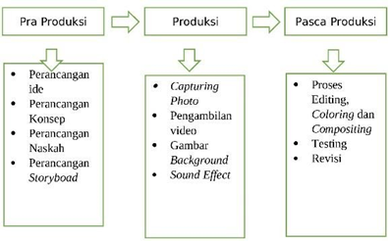
Gambar 3. 1 Model Perancangan Yustika Dewi
(Sumber : Jurnal Ilmiah Yustika Dewi 2022)

Pada proses pembuatan video konten media social ini ada 3 langkah, yang pertama yaitu Pra Produksi terdiri dari perancangan ide, perancangan konsep, perancangan naskah, lalu perancangan storyboard. Lalu yang kedua yaitu Produksi,terdiri dari Capturing Photo, pengambilan video, gambar background dan sound effect. Dan yang terakhir adalah Pasca produksi yang terdiri dari proses editing, coloring dan compositing, testing dan revisi.

Proses Perancangan
Dalam perancangan yang berjudul “Perancangan Video Wisata Alam Coban Putri Desa Tlekung Kota Batu sebagai Konten Untuk Media Sosial” ini dilakukan beberapa proses pendekatan agar menghasilkan perancangan yang optimal. Berikut adalah skema perancangan video media sosial beserta penjelasannya :
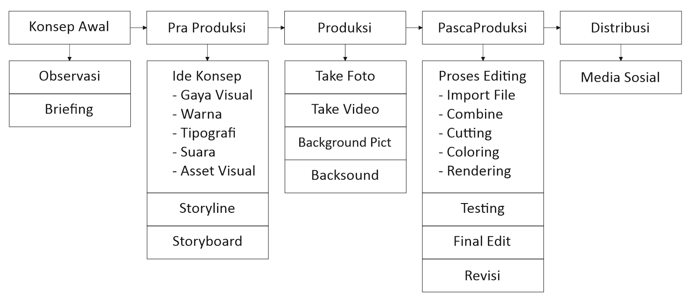
Gambar 3. 2 Konsep perancangan video konten media sosial
(Sumber : Penulis)
            - Konsep Awal
Tahap awal dalam penelitian ini adalah merancang konsep awal yaitu dengan melakukan observasi secara langsung ke wisata Coban Putri untuk mengetahui kondisi terupdate dari lokasi tersebut. Setelah itu melakukan sedikit wawanacara awal dengan pengelola wisata untuk memperoleh beberapa data dan informasi mengenai wisata.
Setelah melakukan pendekatan tersebut dan memperoleh data serta informasi, maka dilakukan briefing awal mengenai tujuan diadakannya penelitian dengan narasumber yaitu pengelola wisata Coban Putri.
            - Pra Produksi
      - Ide / Konsep
Proses perancangan video konten media sosial Wisata Coban Putri Desa Tlekung Kota Batu bermula dari permasalahan Wisata Coban Putri yang belum dikenal masyarakat karena kurangnya media promosi di media sosial yang dimiliki. Dengan memanfaatkan video konten media sosial di platform media sosial sebagai media informasi audience bisa menangkap atau memahami tentang seperti apa Wisata Coban Putri Desa Tlekung Kota Batu. Selain itu, perancang menerapkan konsep "Interested" yang artinya bisa menarik perhatian agar target audience yang dituju bisa menikmati hasil video konten media sosial yang dibuat dan tertarik untuk berkunjung ke tempat Wisata Coban Putri Desa Tlekung Kota Batu.
- Gaya Visual, pembentukan visual memiliki ciri khas ini dibentuk dengan desain minimalis berupa vektor dengan format warna solid RGB agar proses penataan konten video konten media sosial mudah diolah seperti gambar atau semacamnya yang dibuat dari software pengolah vektor .
- Penggunaan Warna, penggunaan warna dalam video konten media sosial adalah warna lembut serta memiliki keterbacaan yang tinggi sehingga informasi mudah dilihat. Menggunakan teori warna yang dikemukakan oleh Liz Blazer, membatasi palet warna sehingga tidak terlalu banyak warna dalam sebuah video konten media sosial agar mendukung subjek yang dominan
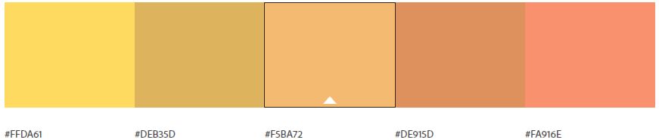

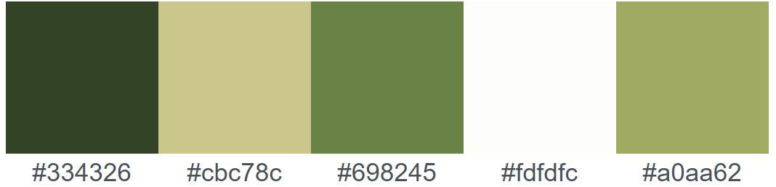
Gambar 3. 3 Penggunaan palet warna
(Sumber : Penulis)
- Tipografi, penggunaan tipografi pada video konten media sosial akan menjadi referensi dalam perancangan ini. Serta memiliki keterbacaan yang tinggi dan mudah dibaca. Font yang digunakan memiliki kesan interest dan fun, namun tidak terlalu jauh dari ciri khas yang membedakan font yang digunakan agar seirama yang bertujuan untuk menghindari kebosanan.

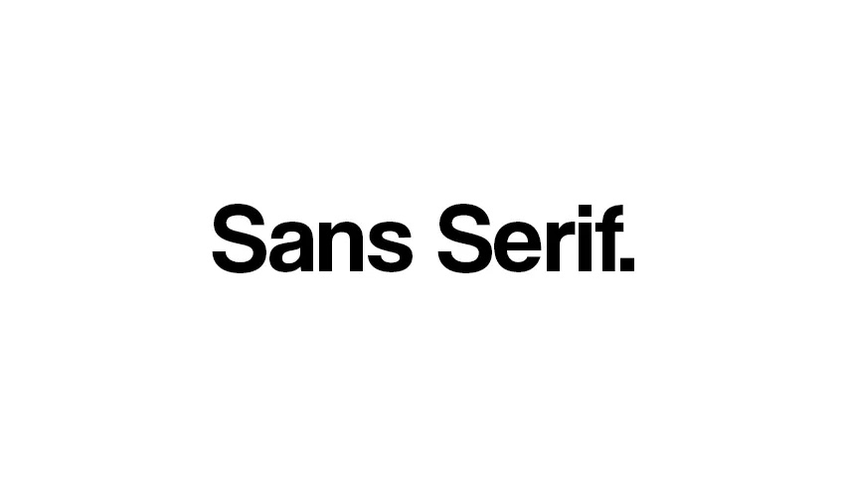
Gambar 3. 4 Jenis Sans Serif, Reguler, Bold, Italic
(Sumber : Penulis)

- Suara, pada seri perancangan video konten media sosial menggunakan suara seperti suara narasi untuk efek suara yang mendukung video, atau suara pendukung lainnya seperti musik instrumen sebagai suara latar belakang agar tidak terkesan hampa.
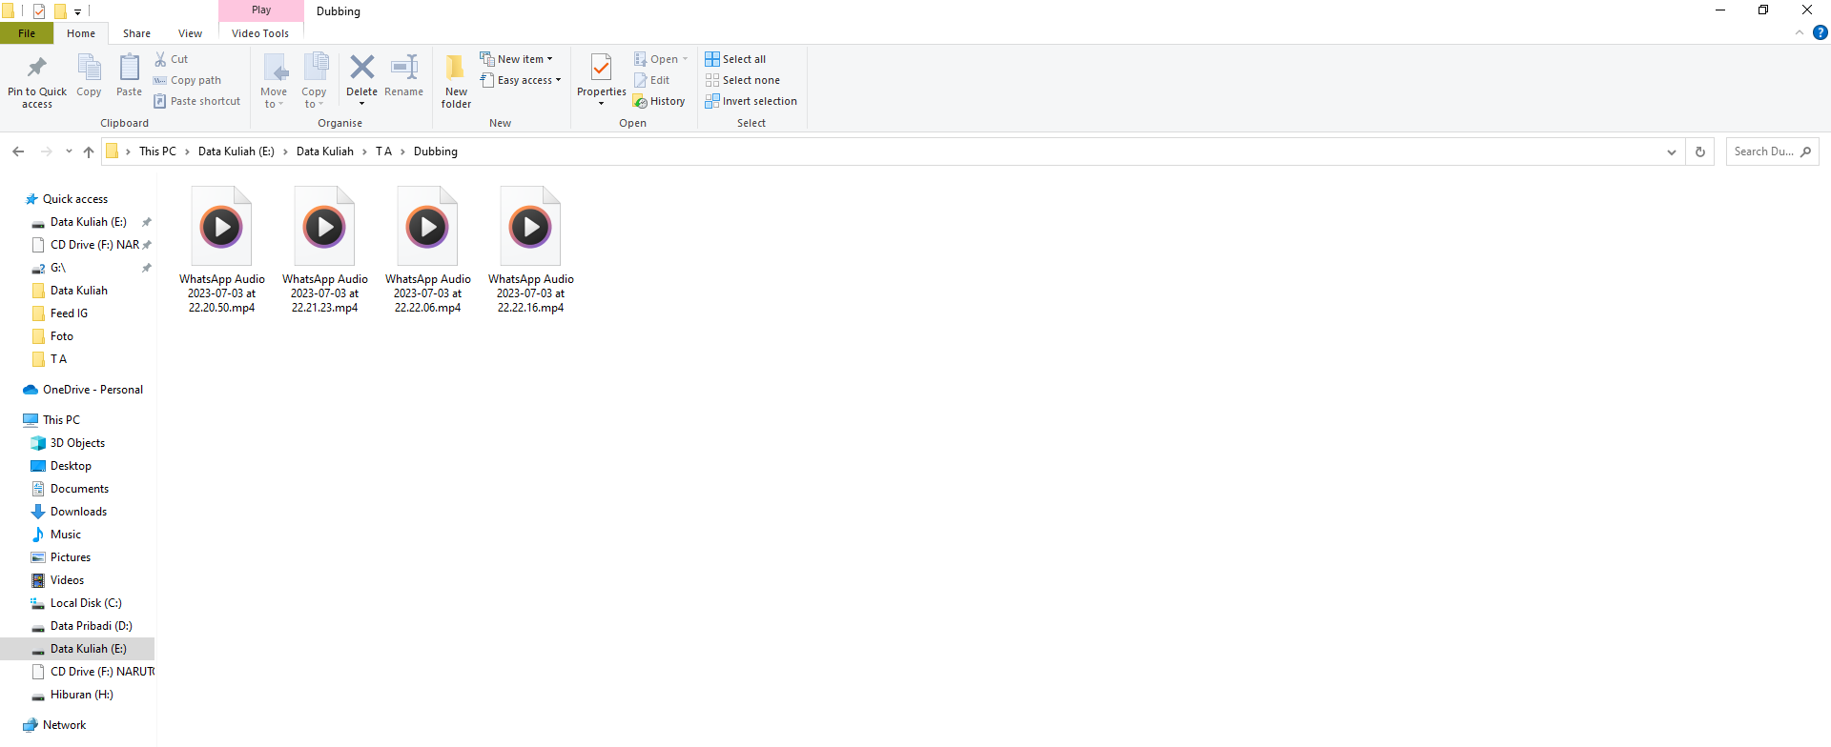
Gambar 3. 5 Asset Suara
(Sumber : Penulis)
- Asset Visual merupakan hasil video dari shooting yang dipersiapkan untuk keperluan membuat bahan editing video konten media sosial beserta warna yang digunakan untuk perancangan ini.
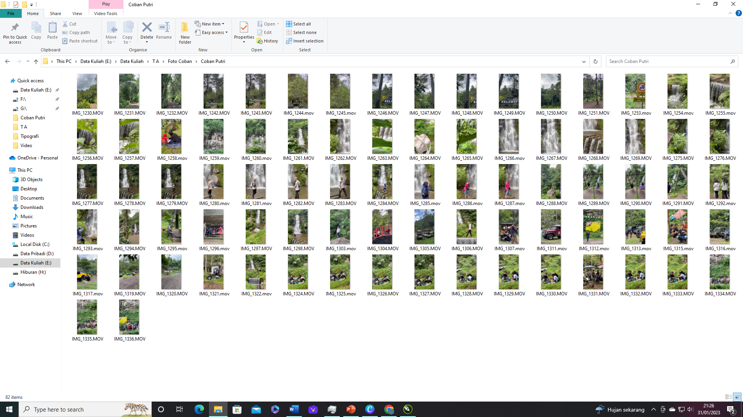
Gambar 3. 6 Asset Video
(Sumber : Penulis)
- Storyline, merupakan sebuah naskah cerita dalam bentuk teks. Merancang naskah merupakan spesifikasi lengkap dari teks dan narasi dalam aplikasi multimedia. Dalam merancang naskah, analis menetapkan dialog dan urutan elemen-elemen secara rinci.
Tabel 3.3 Tabel Storyline
(Sumber : Penulis)
- Storyboard adalah sketsa gambar yang disusun secara berurutan agar mempermudah proses pembuatan video motion graphic. Dalam storyboard ini termasuk sketsa gambar adegan, scene, dialog narasi dan waktu yang ditentukan
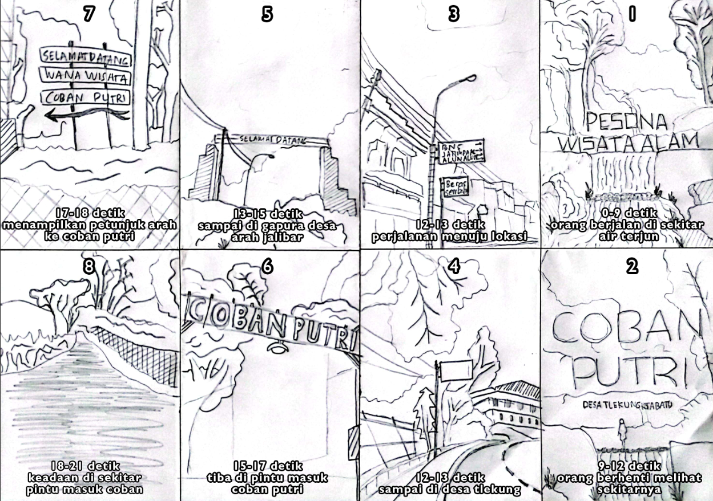
Gambar 3. 7 Storyboard Coban Putri
(Sumber : Penulis)

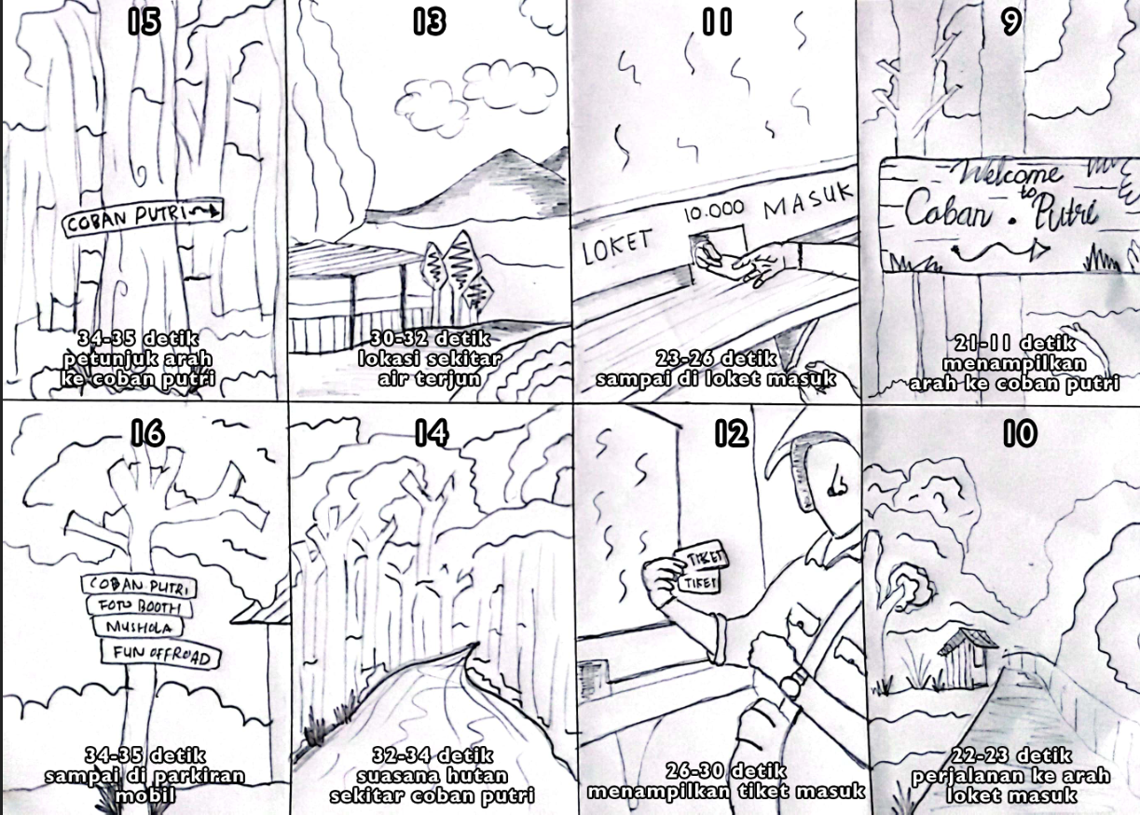
Gambar 3. 8 Storyboard Coban Putri (2)
(Sumber : Penulis)

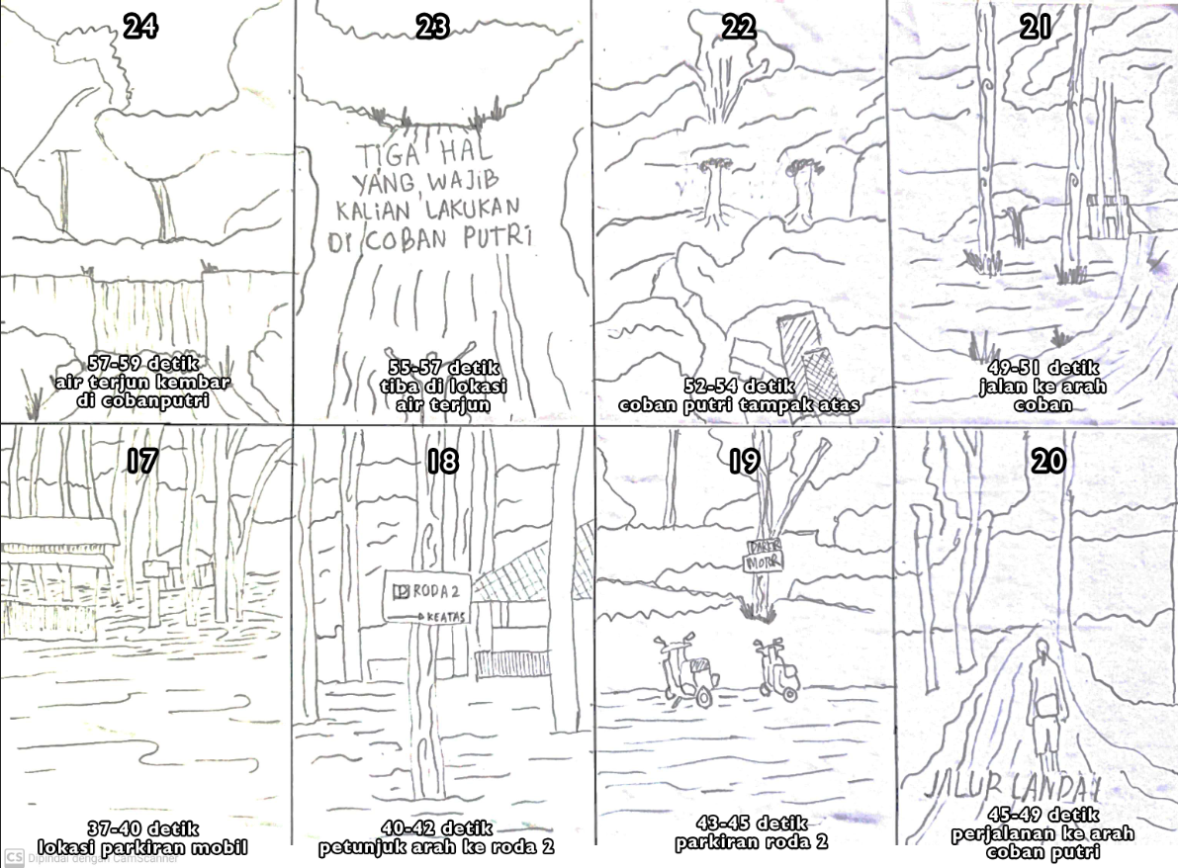
Gambar 3.9 Storyboard Coban Putri (3)
(Sumber : Penulis)

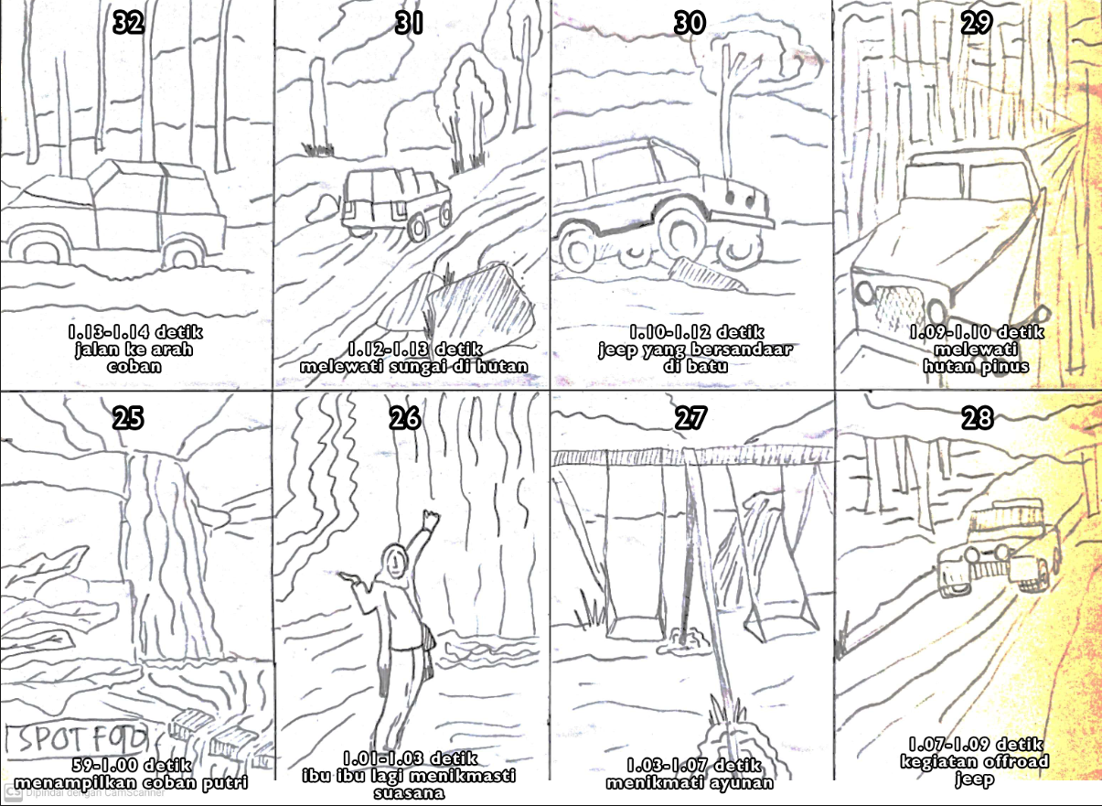
Gambar 3.10 Storyboard Coban Putri (4)
(Sumber : Penulis)

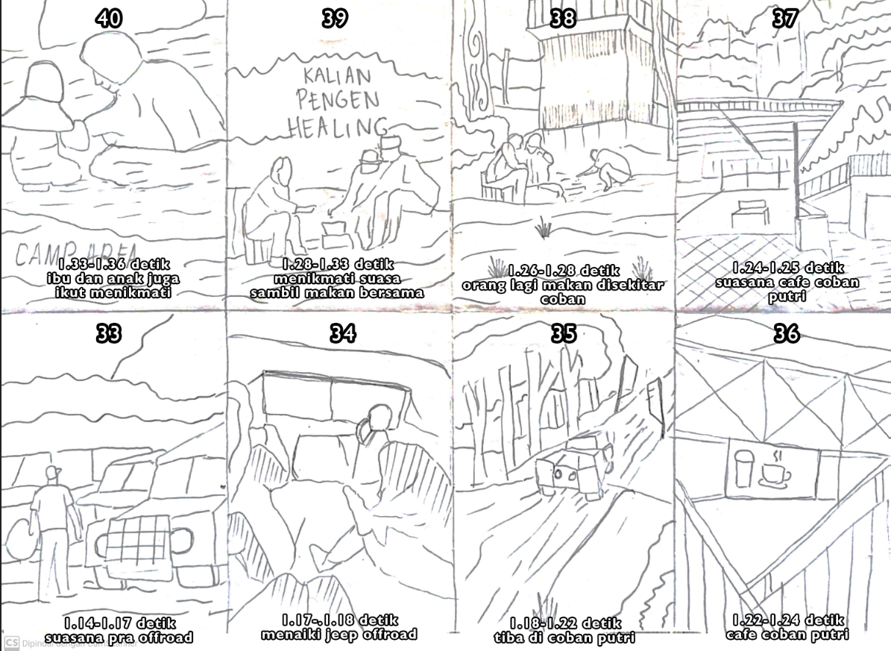
Gambar 3.11 Storyboard Coban Putri (5)
(Sumber : Penulis)

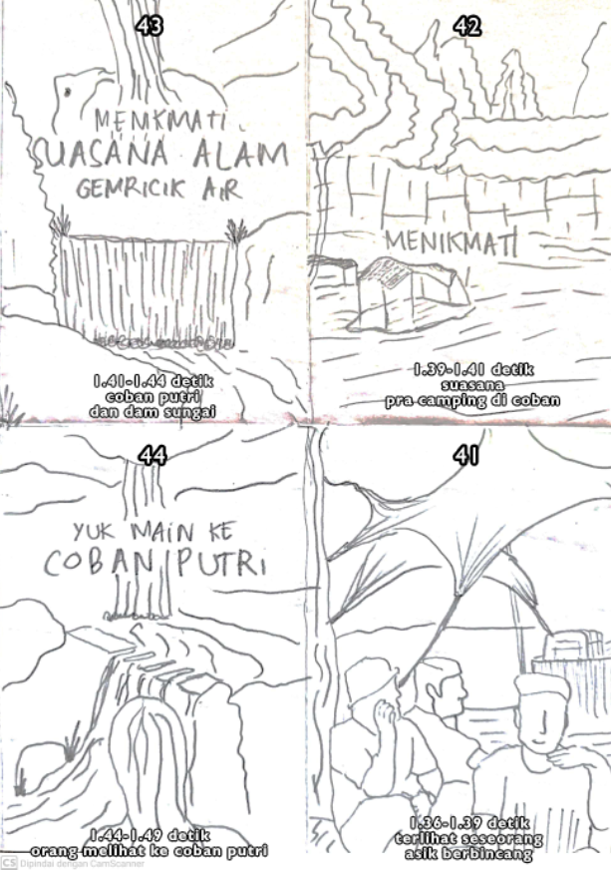
Gambar 3.12 Storyboard Coban Putri (5)
(Sumber : Penulis)
3) Produksi
- Take Foto
Berdasarkan pengertian fotografi bisa disimpulkan bahwa Take Foto merupakan aktivitas mengambil gambar melalui kamera untuk menghasilkan karya seni dan bisa dinikmati baik diri sendiri atau publik.
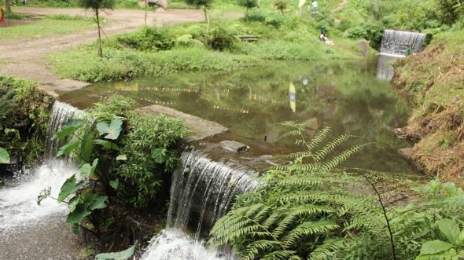
Gambar 3.13 Foto Coban Putri
(Sumber : Penulis)

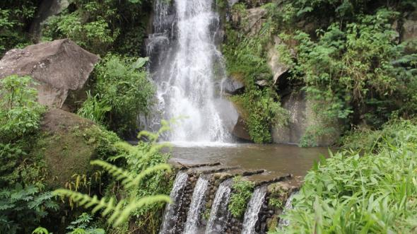
Gambar 3.14 Foto Coban Putri (2)
(Sumber : Penulis)

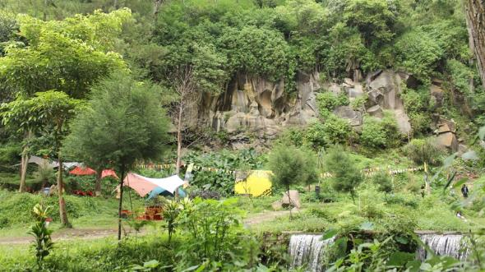
Gambar 3. 15 Foto Coban Putri (3)
(Sumber : Penulis)

- Take Video, proses pengambilan video hanya dilakukan di siang hari agar cahaya yang masuk ke kamera bisa tercukupi. Proses pengambilan video tersebut menggunakan ponsel pintar dan dijadikan bahan untuk editing video bagian perkenalan Wisata Coban Putri. Berikut adalah proses pengambilan shooting:
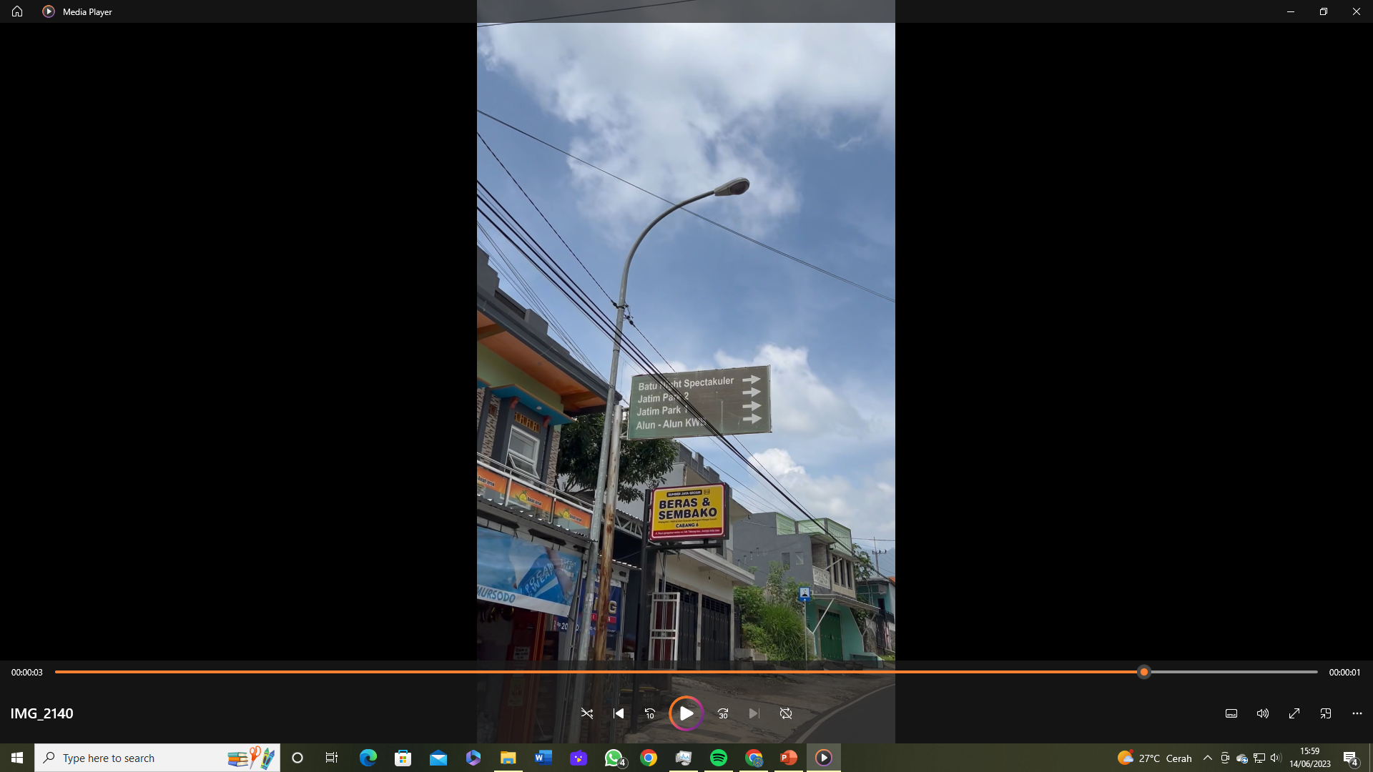
Gambar 3.16 Jalan Menuju Coban Putri
(Sumber : Penulis)

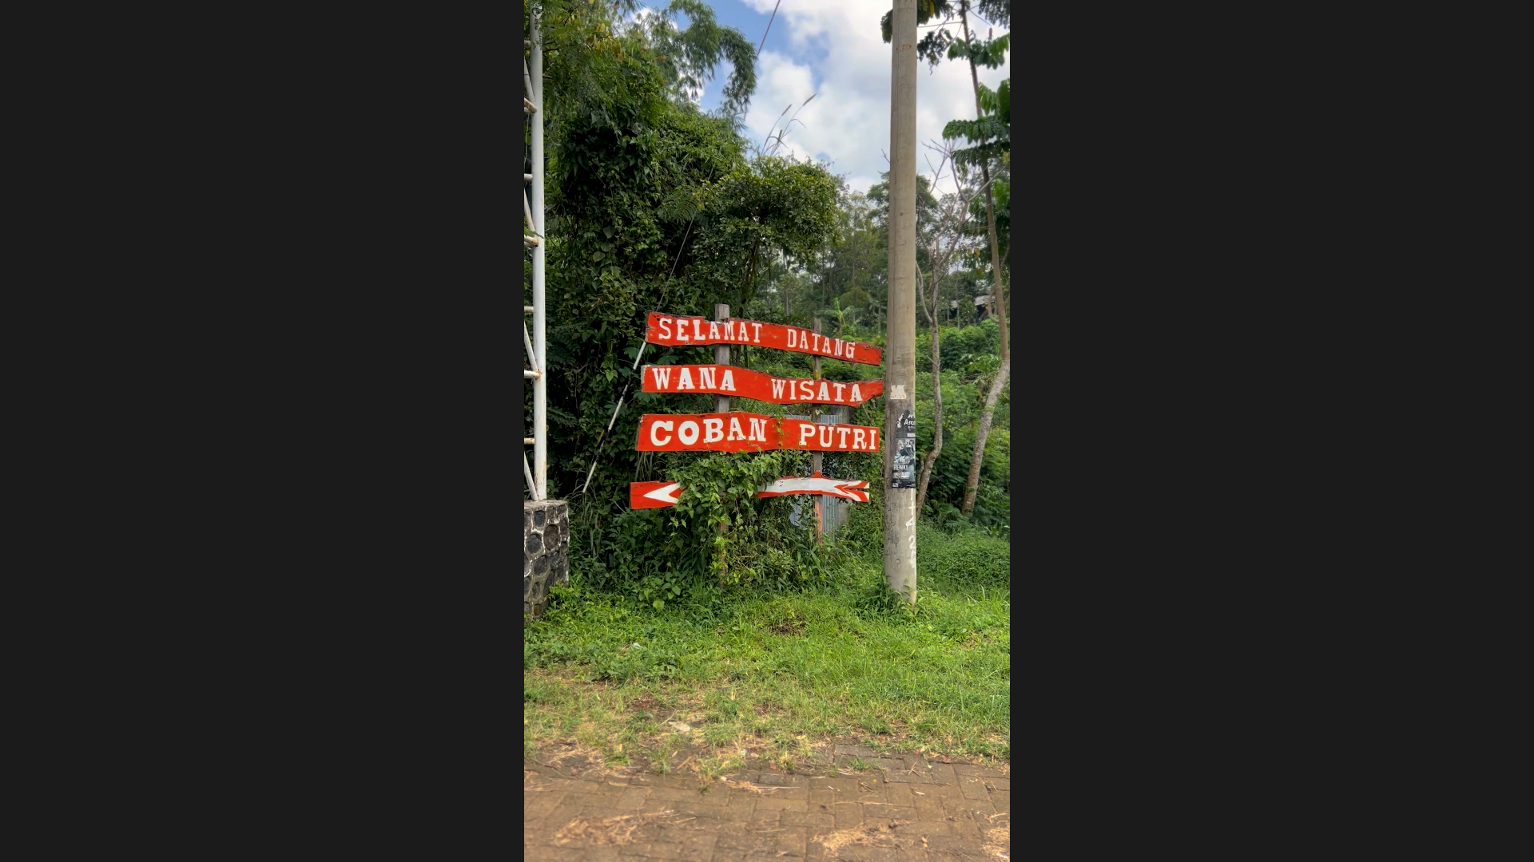
Gambar 3.17 Jalan Menuju Coban Putri (2)
(Sumber : Penulis)

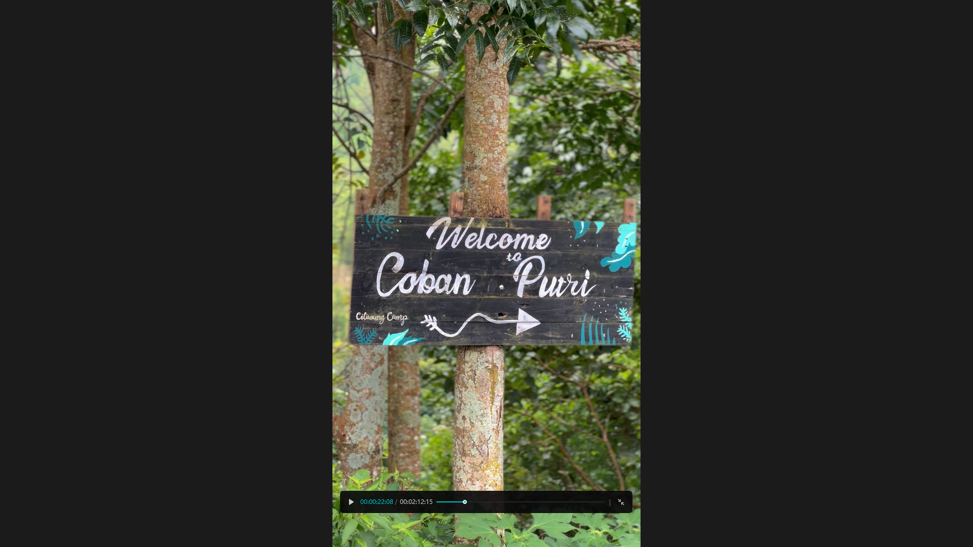
Gambar 3. 18 Jalan Menuju Coban Putri (3)
(Sumber : Penulis)

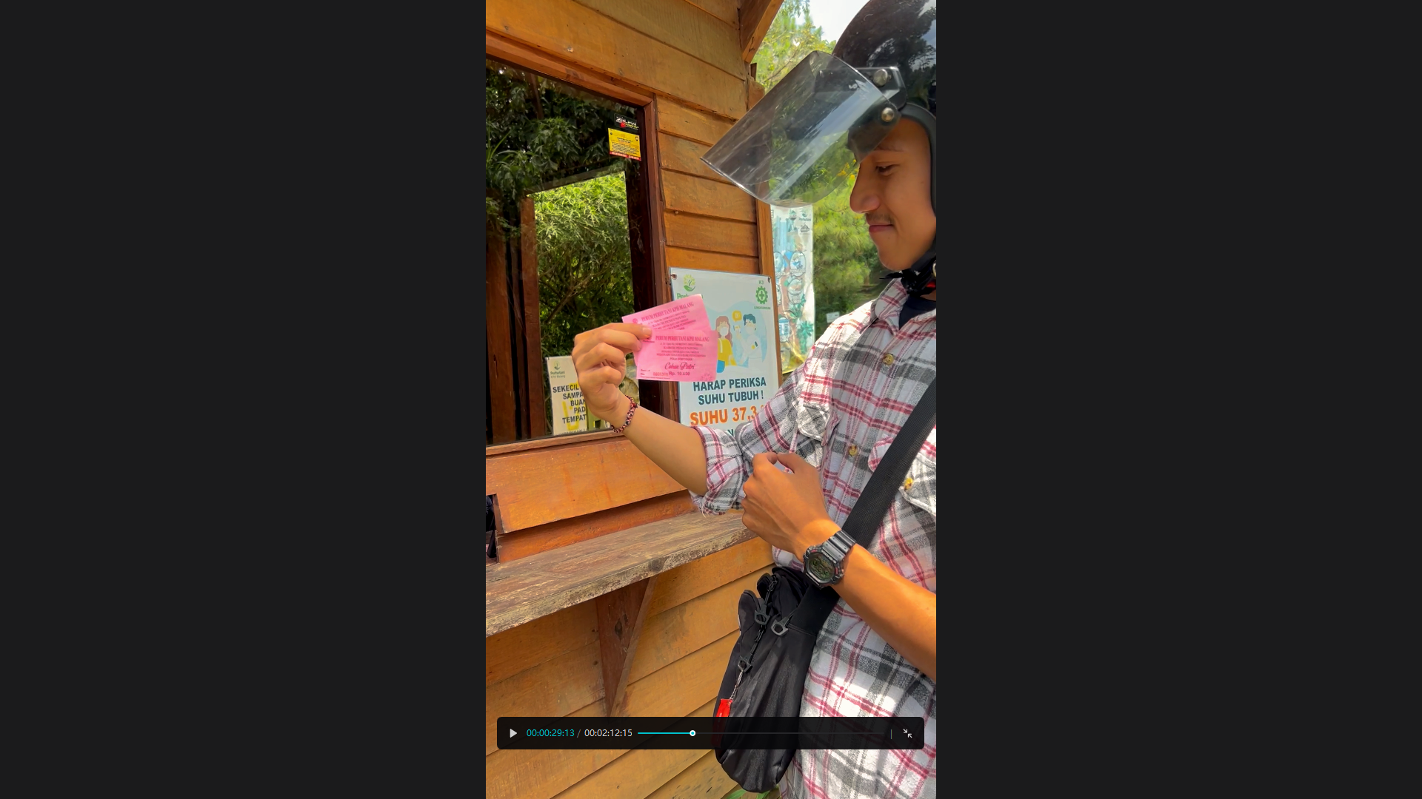
Gambar 3. 19 Loket masuk
(Sumber : Penulis)

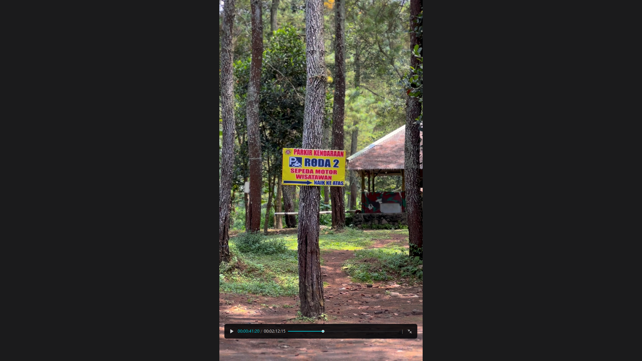
Gambar 3.20 tempat parkir kendaraan
(Sumber : Penulis)

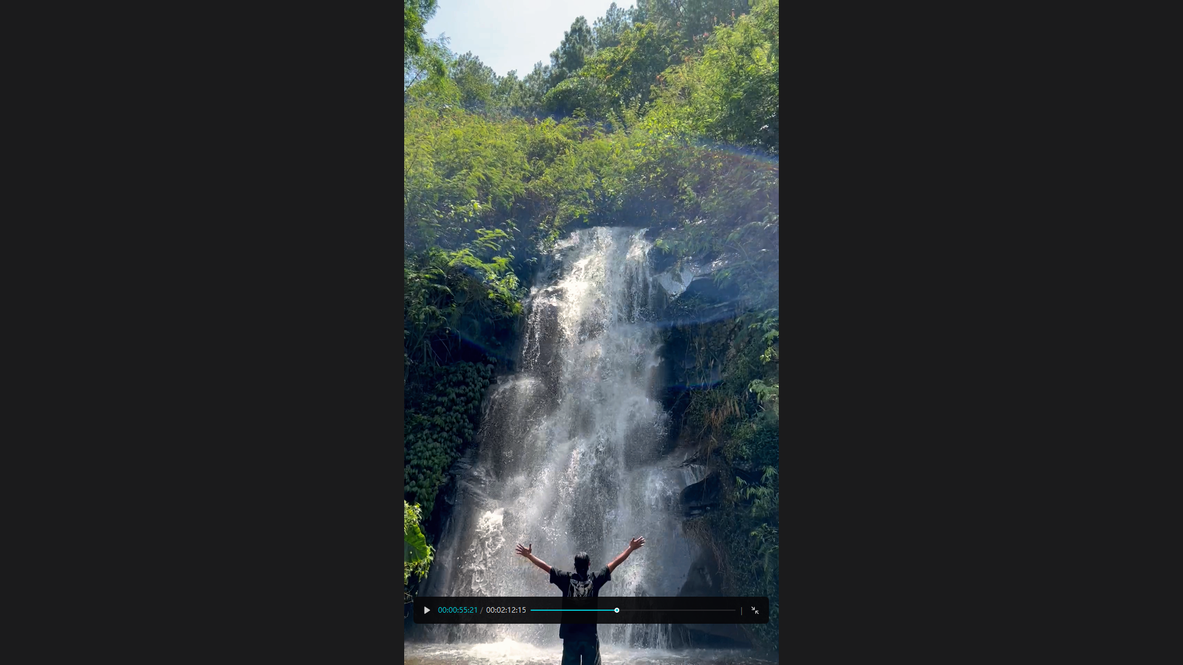
Gambar 3.21 Air terjun Coban Putri
(Sumber : Penulis)
- Background Pict
Background foto secara umum adalah gambar atau elemen visual yang ditempatkan di belakang objek utama dalam suatu desain grafis atau foto
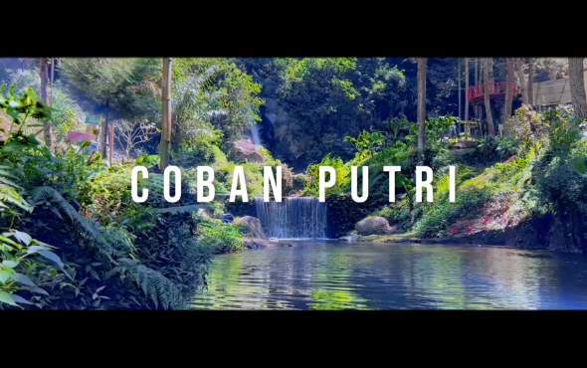
Gambar 3.22 Background Air terjun Coban Putri
(Sumber : Penulis)

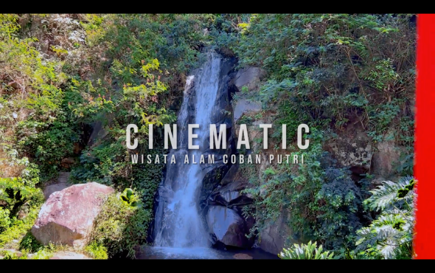
Gambar 3.23 Background Air terjun Coban Putri
(Sumber : Penulis)
- Backsound
Dalam hal ini, apa itu backsound banyak dibuat semenarik mungkin oleh sebuah rumah produksi. Tujuannya agar dapat menciptakan suasana yang lebih emosional di hati para penonton film tersebut. Proses pembuatan apa itu backsound juga tak bisa sembarangan. Seorang penata musik pun harus benar-benar memahami apa isi dari film tersebut agar backsound yang digunakan benar-benar cocok dengan latar belakang musik yang ia ciptakan.
Berikut merupakan backsound dari beberapa sumber terkait yang di publikasikan lewat 3 video Wisata Coban Putri antara lain:

- Lagu Video Potrait 1 :
Judul : By my side
Pencipta : Acejax feat danilyon
Rilis dari : NCS

- Lagu Video Potrait 2
Judul : Nature sound
Pencipta : NCS
Rilis dari : NCS

- Lagu Video Landscape
Judul : Naturalism Cinematography
Pencipta : NCS
Rilis dari : NCS

- Pasca Produksi
Proses Editing merupakan proses menyambungkan gambar dari beberapa shoot tunggal hingga menjadi satu kesatuan cerita yang utuh. pengeditan terhadap klik-klip video hasil dari proses shooting, dimana pada proses ini seorang editor harus memilih dan menyunting gambar dalam bentuk video tersebut dengan cara memilah klip-klip video, menjadi video yang mempunyai tampilan dan format video seperti yang kita inginkan. dari hasil storyboard yang akan diproses menjadi digital berupa video dengan format MP4. Proses ini menggunakan software Cap Cut Windows sehingga proses digitalisasi bisa berjalan dengan lancar.
Langkah pertama yaitu tekan tombol “CTRL + N” kemudian kita harus menentukan ukuran dokumen agar hasil export digitalisasi bisa menyesuaikan rasio video (16:9) beresolusi 1920x1080 pixels dan hasil yang dirender memiliki gambar yang tajam.
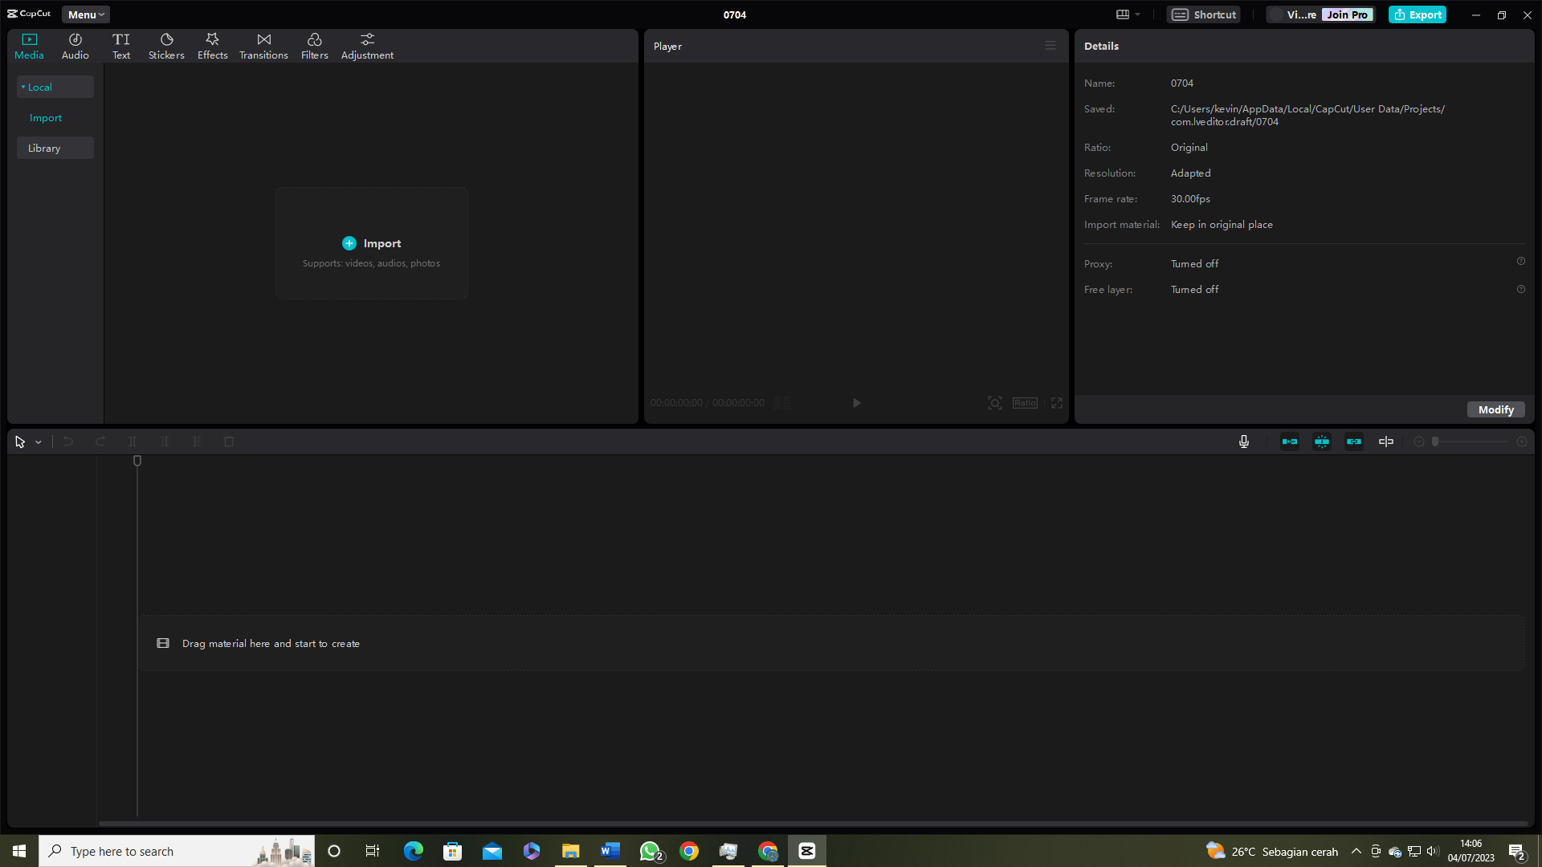
Gambar 3.24 new project video
(Sumber:Penulis)
        - Import file
Tahap awal adalah Import Video berfungsi untuk membuka file video yang akan ditambahkan ke collections pada software pengelolah editing video.
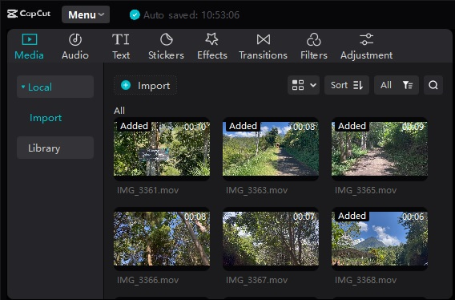
Gambar 3.25 bumper
(Sumber:Penulis)
Selanjutnya adalah membuat bumper video, pada tahap ini, perancang memproses membuat bumper video yang dijadikan untuk bahan perancangan konten video yang menggunakan software pengolah editing video.
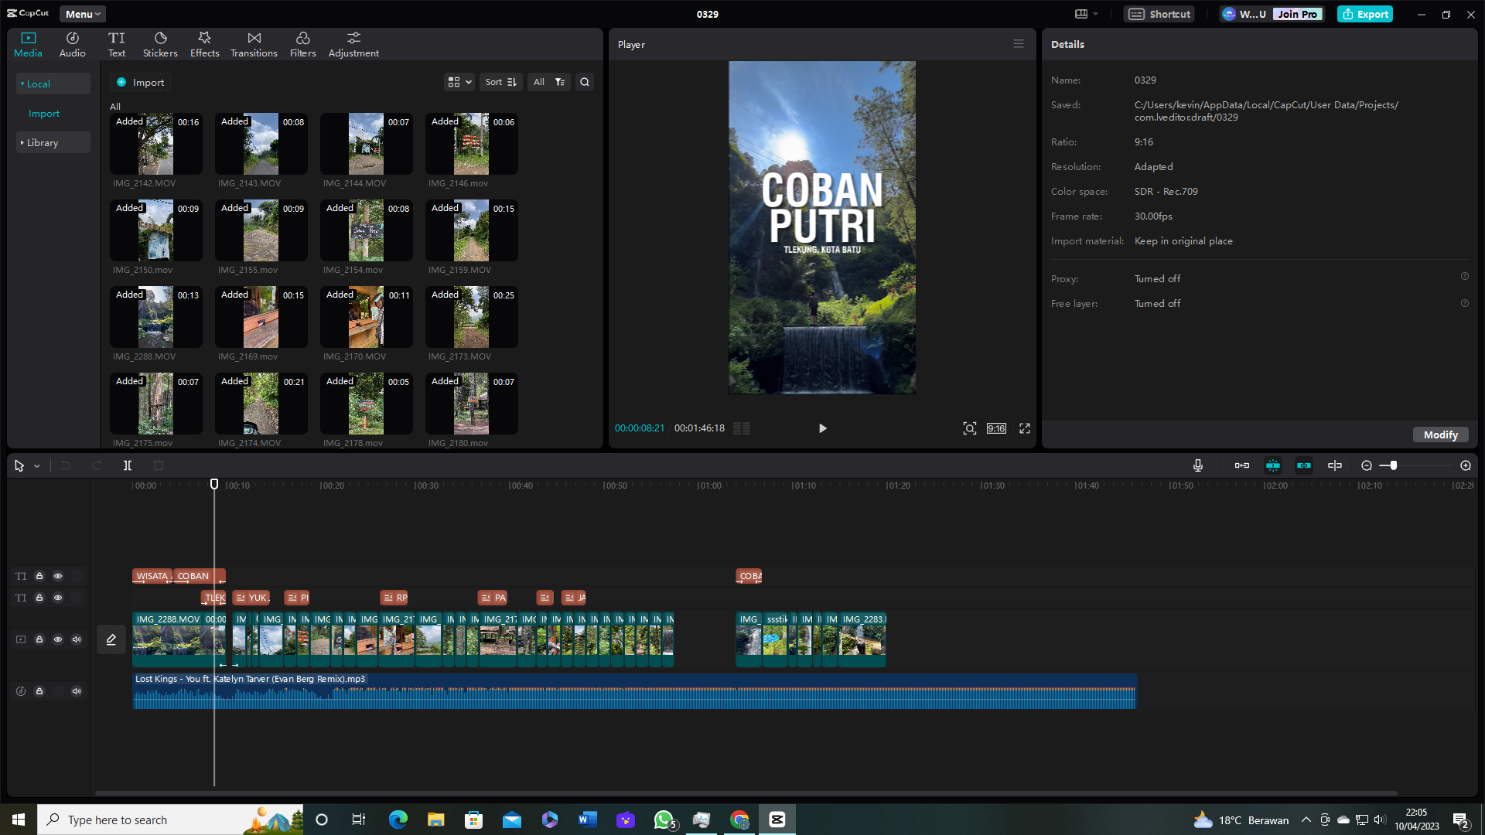
Gambar 3. 26 Layering
(Sumber:Penulis)

Setelah membuat bumper video, tahap selanjutnya akan disatukan menggunakan teknik layering atau objek bertumpuk dalam satu scene. Penggunaan keying dan layering adalah salah satu yang digunakan untuk menggabungkan atau menghubungkan asset satu dengan yang lainnya dalam sebuah video. Software yang digunakan adalah software pengolah editing video.
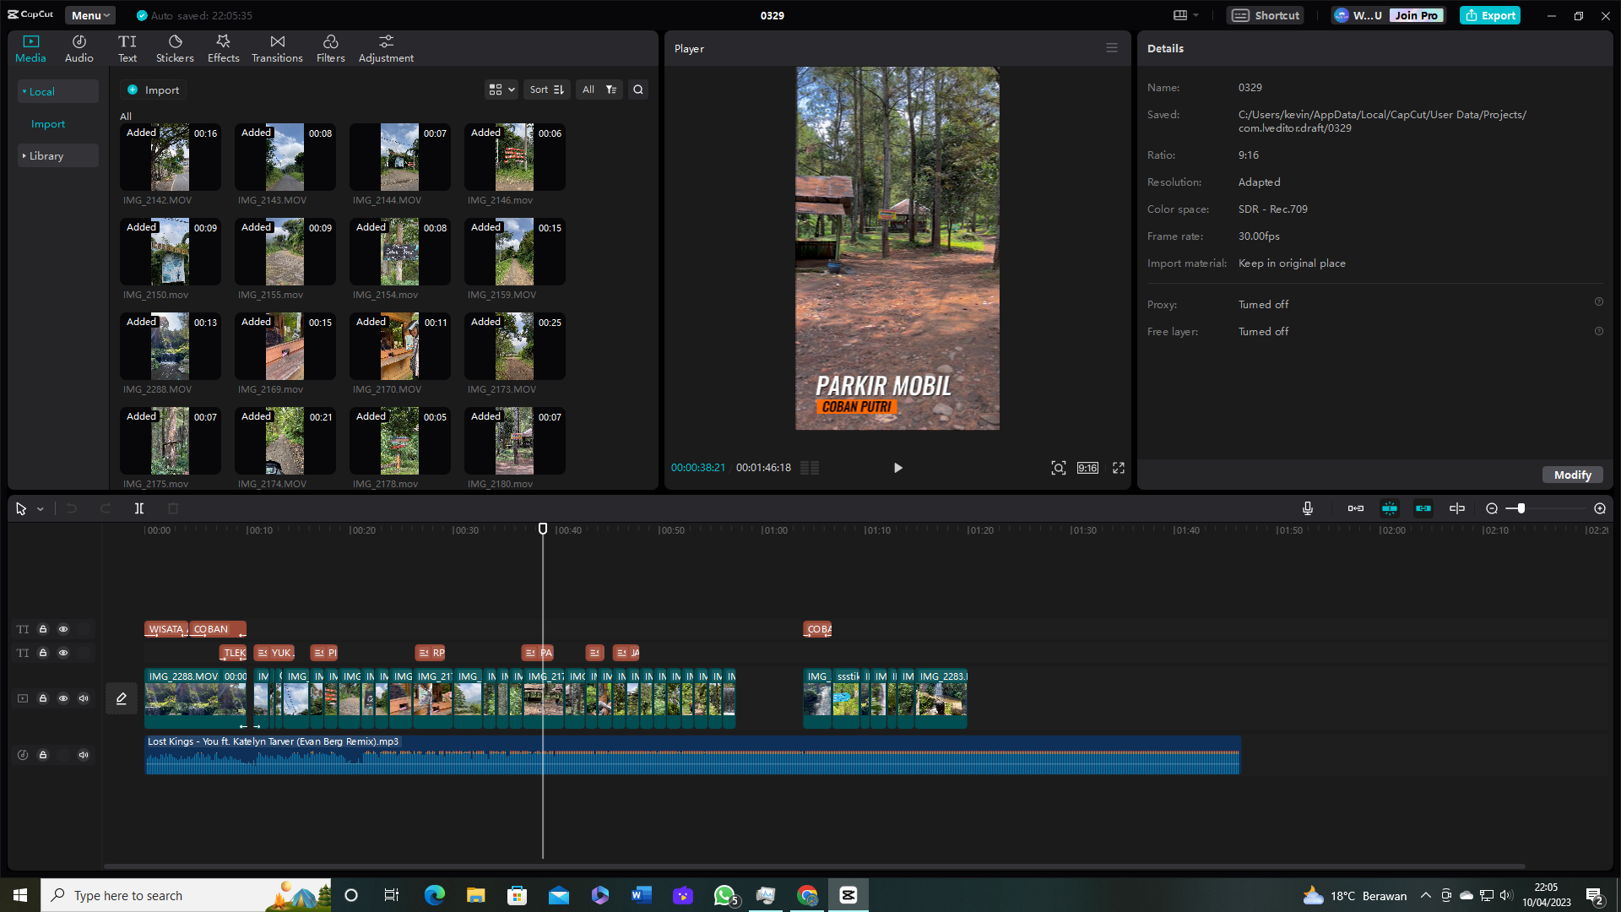
Gambar 3.27 editing
(Sumber:Penulis)

  - Combine video
Selanjutnya adalah penggabungan beberapa file video mentah kedalam software Capcut windows editor pengelola video.
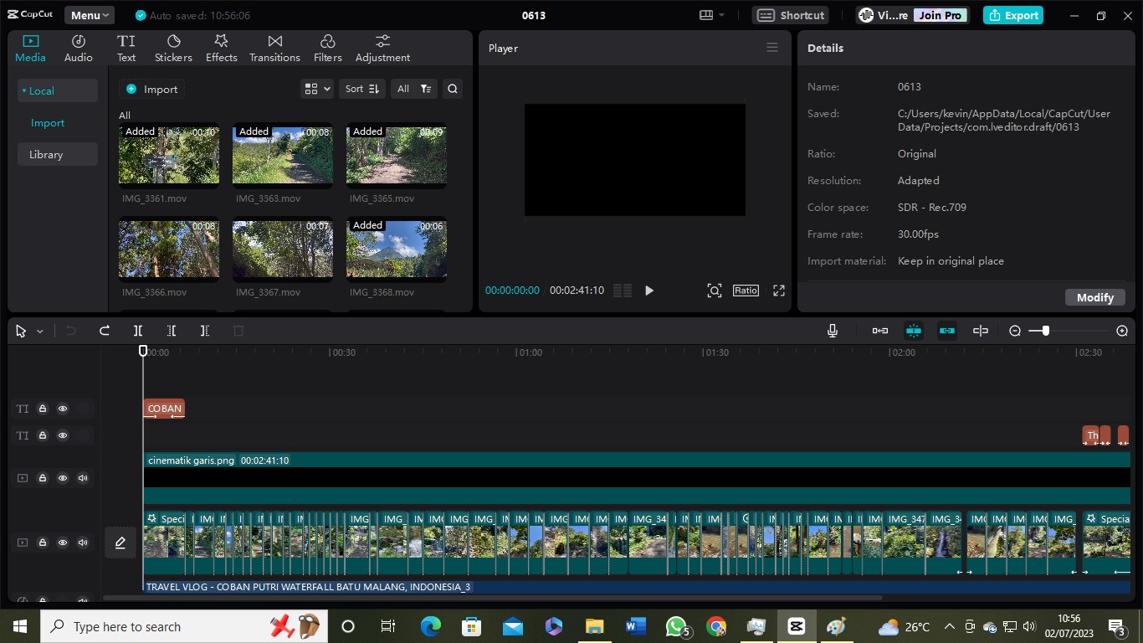
Gambar 3. 28 new project video
(Sumber:Penulis)
  - Cutting Video
Tahap ini menggabungkan file video Anda, dapat bergabung dan menggabungkan beberapa file video.
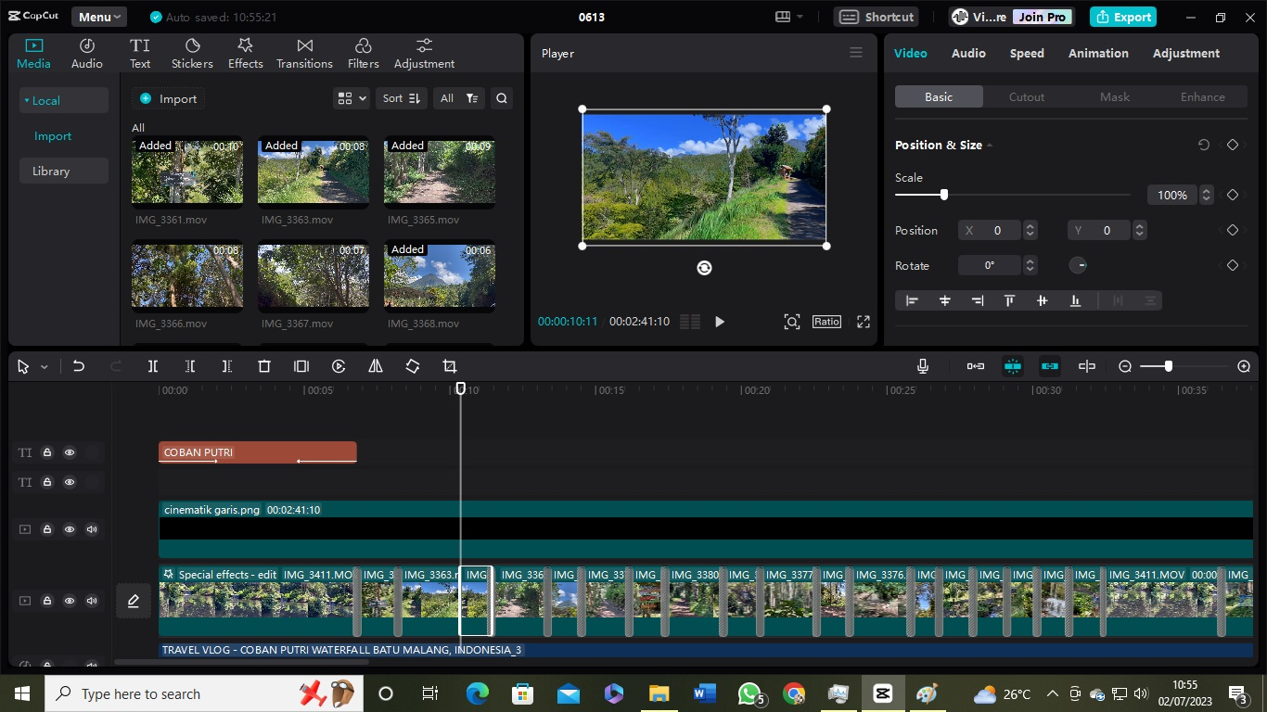
Gambar 3. 29 Cutting
(Sumber:Penulis)

  - Colour Grading Video
Color grading merupakan proses mengubah warna baik pada media foto maupun video. Proses koreksi dalam video Wisata Alam Coban Putri warna ini bisa dilakukan dengan cara, mulai dari basic colour, adjustment colour dan HSL colour menggunakan warna yang soft sehingga tidak menghilangkan warna dari identitas video aslinya. Dengan demikian, tingkat kerumitan color grading berbeda-beda, tergantung tema atau presetnya. Dalam melakukan koreksi atau manipulasi warna, foto dan video yang akan diedit harus memiliki kualitas yang tinggi. Hal tersebut bertujuan agar hasil foto dan video yang diedit memiliki resolusi yang tinggi.
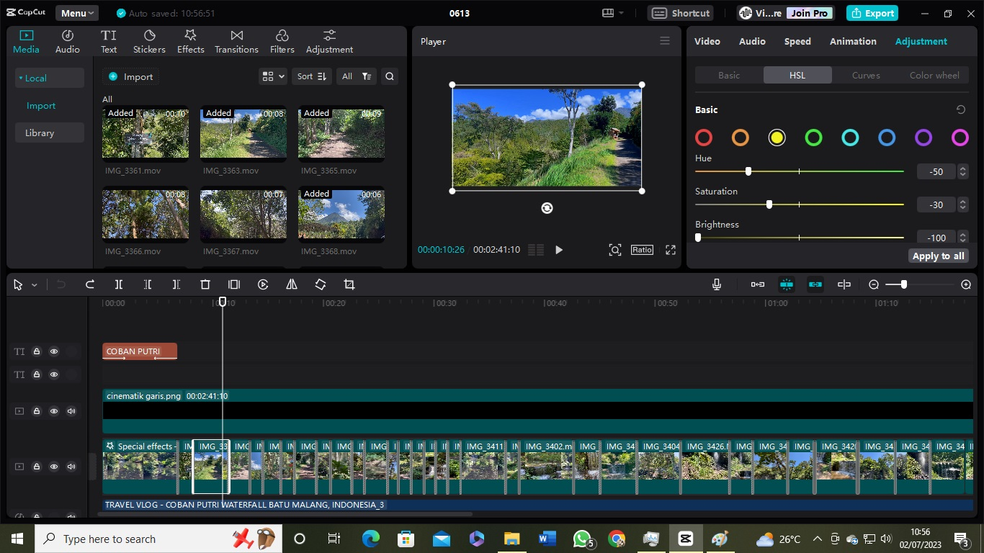
Gambar 3.30 Proses colour grading
(Sumber:Penulis)
  - Rendering
menggunakan software pengolah konten video dimana semua asset telah disatukan beserta suara narasi dan musik pendukung dengan output berupa video yang disajikan untuk beberapa sosial media seperti Tiktok dan instagram yang memiliki spesifikasi dengan durasi 1 menit. format video MP4 resolusi 1080x1600 aspect ratio 9:16, 60fps dan bitrate 20mbps agar video yang ditampilkan lebih tajam. Sedangkan Youtube memiliki resolusi 2k aspect ratio 16:9 60fps dengan bitrate 20mbps.
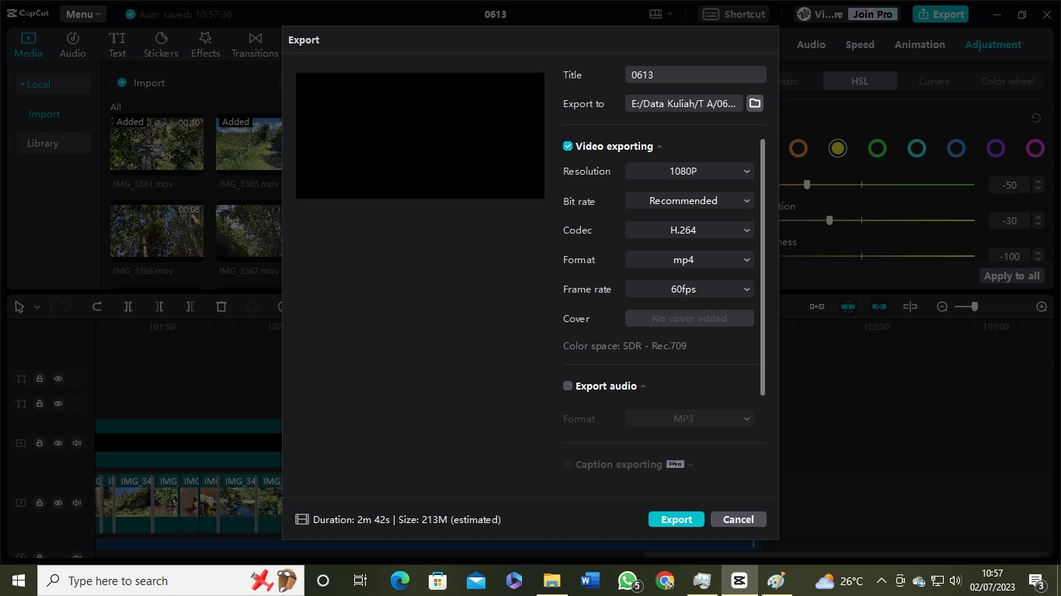
Gambar 3.31 Rendering
(Sumber : Penulis)

- Distribusi
Distribusi dalam penelitian ini menggunakan media social yaitu Instagram, tiktok dan youtube. Hasil dari video yang sudah final akan diupload di platform media social tersebut. Diharapkan dengan pendistribusian melalui media social ini dapat mendukung promosi Wisata Coban Putri ke Masyarakat luas.

Rancangan Pengujian
Metode yang digunakan dalam rancangan pengujan di penelitian ini adalah teknik analisis deskriptif dan analisis SWOT. Analisis deskriptif lebih banyak menggunakan temuan yang dikumpulkan melalui pengamatan dan wawancara langsung, ataupun buku, dokumen, foto, namun juga dapat menggunakan data yang telah dihitung untuk tujuan lain, seperti data sensus (Strauss & Corbin, 2003). Menurut Abdurrahman (1999) metode deskriptif dapat diartikan sebagai prosedur pemecahan masalah yang diselidiki dengan menggambarkan atau melukiskan keadaan subyek atau obyek penelitian (seseorang, lembaga, masyarakat dan lain-lain) pada saat sekarang berdasarkan fakta-fakta yang tampak atau sebagaimana adanya. Penggunaan metode ini, akan didapatkan suatu gambaran yang lebih jelas terhadap kondisi masyarakat dikawasan Wisata Coban Putri. Sehingga dapat dijadikan titik awal untuk mengetahui seberapa besar peran masyarakat dalam aktivitas pengembangan wisata.
Metode analisis SWOT digunakan dalam penelitian untuk mengetahui strategi yang sesuai dalam pengembangan Wisata Alam Coban Putri. Analisis SWOT merupakan analisis yang membandingkan antara faktor eksternal yaitu peluang, ancaman dan faktor internal yaitu kekuatan, kelemahan selasa dengan pendapat Murdani (2014) Analisis SWOT merupakan suatu analisis yang berdasarkan pada kekuatan (Strengths), kelemahan (weakness), peluang (Opportunities), Ancaman (threat). Berdasarkan pengertian dari SWOT dapat dijelaskan satu persatu segmen-segmennya :
- Kekuatan (Strengths), merupakan kelebihan yang menjadikan kekuatan dari Wisata Coban Putri agar dapat berkembang menjadi lebih baik dan mampu bersaing dengan wisata lainnya dengan jalan mengetahui kekuatan dari Wisata Coban Putri.
- Kelemahan (Weaknesses), merupakan kekurangan atau bagian dari wisata yang kurang baik dan tidak menghadirkan keuntungan atau kerugian bagi Wisata Coban Putri
- Peluang (Opportunities), merupakan segala kemungkinan yang ada dapat digunakan sebagai peluang untuk mengembangkan Wisata Coban Putri.
- Ancaman (Threats), merupakan berbagai hal yang dapat memicu kerugian dimasa mendatang maupun masa kini bagi pemilik dan pengelola Wisata Coban Putri.
Berdasarkan hasil yang diperoleh dari kekuatan (Strengths), kelemahan (Weaknesses), peluang (Opportunities), dan ancaman (Threats) maka dirumuskan strategi pengembangan Wisata Coban Putri kedepannya. Menurut Yoeti (1996) analisis SWOT digunakan dengan tujuan agar mendapatkan pilihan strategi yang dapat membantu pengembangan wisata.

